更新概要

上线新功能：

一、表单视图增加水印功能

下个版本功能预告无

功能优化与缺陷修复

本版本修复 bug48个
任务列表
任务名称 | 标签 | 执行人 | 状态
1.6.0sp10.3-在表单-计算脚本中，跳转到表单和视图，都报错 | Bug | 康妮 | 已完成
1.6.0sp10.3-网格视图-收缩扩展菜单栏，会变形 | Bug | 郑云龙 | 已完成
1.6.0sp10.3-微信端-主页，自定义报表的颜色，如图有2种，但是只显示一种颜色，深蓝色没有显示 | Bug | 郑云龙 | 已完成
1.6.0sp10.3 IE11-H5皮肤，如果视图和表单配置了水印，打开空白 | Bug | 康妮 | 已完成
1.6.0sp10.3 特定的用户登录，首页报错如下 | Bug | 刘秀维 | 已完成
1.6.0sp10.3 网格视图，全选记录，点击删除，无法删除成功，重现地址如图 | Bug | 郑云龙 | 已完成
1.6.0sp10.3 dwz网格视图，在编辑状态的时候，每个列都会出现水平滚动条，不美观和没有实用性 | Bug | 郑云龙 | 已完成
1.6.0sp10.3 表单-图片上传，连续上传3张图片，表单只会显示最后一张，但是列表显示了3张，显示的逻辑都应该统一 | Bug | 康妮 | 已完成
1.6.0sp10.3 H5 视图选择框，选择记录后，左右选项卡的值，无法进行映射 | Bug | 康妮 | 已完成
1.6.0sp10.3dwz皮肤下，视图选择框映射单选框，值无法回显，H5皮肤正常 | Bug | 郑云龙 | 已完成
1.6.0sp10.3，H5皮肤，选项卡和包含元素，如果在第一个视图中，配置了水印，则所有的页签都显示水印，dwz皮肤这点处理是正常。应该在所在视图，才显示水印，而不是所有页签都显示 | Bug | 康妮 | 已完成
1.6.0sp10.3 微信端-表单字段，对于如下控件，label和控件值没有对齐 | Bug | 康妮 | 已完成
1.6.0sp10.3，dwz皮肤 包含元素和选项卡的视图配置了水印，第一次点击此视图，会显示水印，切换到其他视图（页签），再点击视图（页签）水印消失 | Bug | 康妮 | 已完成
1.6.0sp10.3 IOS系统，5S屏幕分辨率，表单-文件上传，上传图片，则出现样式问题，应该只显示图片名称 | Bug | 康妮 | 已完成
1.6.0sp10.3 微信端-包含元素的数量为3，其实只有2个记录，将汇总统计也算进去了。逻辑上应该是2个，以列表记录数为准 | Bug | 康妮 | 已完成
1.6.0sp10.3 手机浏览器打开系统，如果session失效，重现登录的页面没有自适应，还是H5的重新登录页面 | Bug | 卢柳全 | 已完成
1.6.0sp10.3-widget-时效报表和图形报表打开报404 | Bug | 康妮 | 已完成
1.6.0sp10.3 dwz皮肤下，表单提交后，鼠标悬浮在当前处理人上，出现一个“更多()” | Bug | 康妮 | 已完成
1.6.0sp10.3 网格视图点击编辑，有些能打开编辑有些不能 | Bug | 郑云龙 | 已完成
1.6.0sp10.3-自定义按钮里的脚本不执行(动作执行前中后)都不行 | Bug | 刘秀维 | 已完成
1.6.0sp10.3H5皮肤-调试模式一点提交或切换皮肤就不行 | Bug | 卢柳全 | 已完成
1.6.0sp10.3视图-列表-按钮，执行前脚本和执行后脚本，里面都脚本都没有调用（没有进去脚本中） | Bug | 刘秀维 | 已完成
1.6.0sp10.3 IE11-dwz皮肤下，点击子表点击保存并返回，报错如下 | Bug | 康妮 | 已完成
1.6.0sp10.3 word控件，客户端已经安装了托盘，但是点击文档本地编辑，却提示托盘没有安装 | Bug | 卢柳全 | 已完成
1.6.0sp10.3-流程代理描述应放到代理日期下 | 优化 | 康妮 | 已完成
1.6.0sp10.3 包含元素-按钮【网页打印】在dwz和H5皮肤下，都不生效 | Bug | 康妮 | 已完成
1.6.0sp10.3 包含元素-按钮【导出Excel】在dwz下，打开方式为弹出层和当前页打开，无法导出，在网格视图和H5三种方式，都可以 | Bug | 郑云龙 | 已完成
1.6.0sp10.3 dwz皮肤，如果勾选列表显示总数，则在页面会出现换行 | Bug | 郑云龙 | 已完成
1.6.0sp10.3 dwz和H5，甘特视图无法打开 | Bug | 郑云龙 | 已完成
1.6.0sp10.3 网格视图-操作-跳转，配置url，例如百度，点击跳转，报404。而列表视图是正常 | Bug | 卢柳全 | 已完成
1.6.0sp10.3 dwz皮肤下网格视图，如果字段过多，字段与列头错误；同时水平滚动条长度没有算对，后面的字段仍无法编辑 | Bug | 郑云龙 | 已完成
1.6.0sp10.3-流程历史控件-图表格式显示，图表是破损的 | Bug | 卢柳全 | 已完成
1.6.0sp10.3 树形视图-节点点击打开类型:【链接】，节点链接是脚本URL、自定义外部、自定义内部、 | Bug | 卢柳全 | 已完成
1.6.0sp10.3 dwz和H5报表-交叉报表，点击【打印】，但是高度没有算准确，内容上面仍出现很大空白 | Bug | 郑云龙 | 已完成
1.6.0sp10.3-表单按钮的动作执行前脚本不执行 | Bug | 刘秀维 | 已完成
1.6.0sp10.3 后台表单和视图预览，默认是cool皮肤，建议默认是企业域-基本信息中选择的皮肤 | Bug | 刘秀维 | 已完成
1.6.0sp10.3 网格视图-点击日期，弹出框目前在左边显示，应该在日期框附件显示 | Bug | 郑云龙 | 已完成
1.6.0sp10.3-查询头的条件如果是只读状态，翻页后，条件被清空 | Bug | 郑云龙 | 已完成
1.6.0sp10.3调查问卷-发布，现在角色，点击弹出x，不能实现删除效果 | Bug | 郑云龙 | 已完成
1.6.0sp10.3用户登录系统，则tomcat报错如下 | Bug | 卢柳全 | 已完成
1.6.0sp10.3-视图列配置之脚本-视图为只读模式-返回值中有关键词img就不显示 | Bug | 卢柳全 | 已完成
1.6.0sp10.3二维码-回调模式，没有进去执行里面的脚本 | Bug | 刘秀维 | 已完成
1.6.0sp10.3-表单的网页打印按钮的动作执行后脚本无用，如果写了会报错。建议去掉 | Bug | 刘秀维 | 已完成
1.6.0sp10.3-sendMessageByDept(departmentid, subject, content);不生效报错如下图 | Bug | 卢柳全 | 已完成
1.6.0sp10.3 列表按钮，执行后脚本，返回字符串，但列表刷新，没有显示按钮返回的值 | Bug | 郑云龙 | 已完成
1.6.0sp10.3 视图widget，当状态标签列内容为空时，对应的一行数据无法点击进入表单 | Bug | 刘秀维 | 已完成
1.6.0sp10.3-包含元素控件绑定的是网格视图，【父子关系】。按钮里获取的ParentDocument为null | Bug | 刘秀维 | 已完成

新功能介绍： 1、表单视图增加水印功能

功能操作：

后台对应的表单和视图下有选择显示水印，并在水印脚本处返回字符串

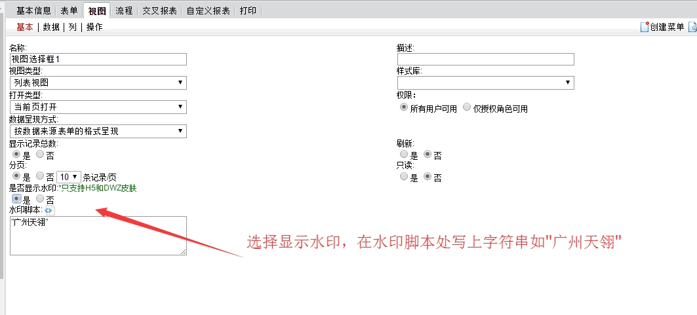

前台展示效果：视图
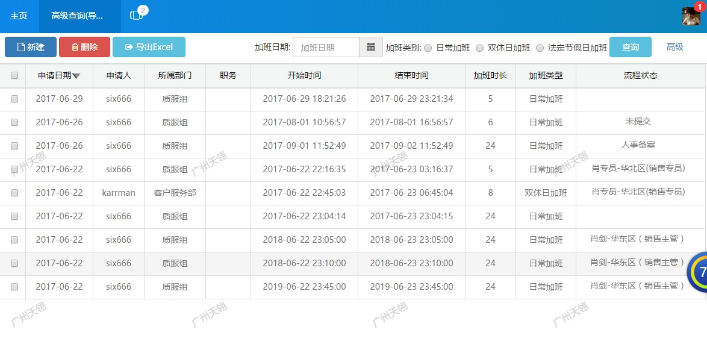

表单：
